26.01.22 6 клас вчитель: Артемюк Н.А.

**Тема. Вкладені алгоритмічні структури розгалуження**

Після цього заняття потрібно вміти:

* Знати та розуміти поняття вкладених алгоритмічних структур, наводити приклади їх застосування.
* Застосовувати вкладені алгоритмічні структури розгалуження.

**Повторюємо**

Якщо алгоритм містить фрагмент, в якому є команда перевірки умови, то, залежно від результату виконання цієї команди (Так чи Ні), виконується або одна послідовність команд, або інша.

**Розгалуження** — це така форма організації команд, коли залежно від виконання або невиконання певної умови виконується одна з двох послідовностей команд.

Команда «ЯКЩО—ТО» відповідає алгоритмічній конструкції «**неповне розгалуження**»

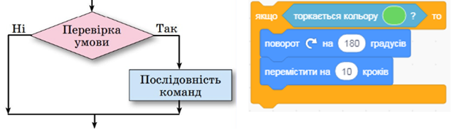

Команда «ЯКЩО—ТО—ІНАКШЕ» відповідає алгоритмічній конструкції «**повне розгалуження**».

Наведіть приклади повного та неповного розгалуження з повсякденного життя (усно).

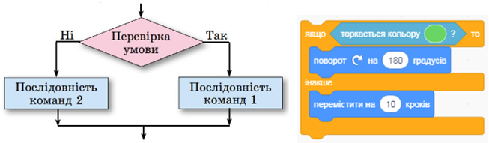

**Перегляньте відео за посиланням:**

https://youtu.be/-WpAbjNR7Y4

Поміркуйте, в яких випадках програмісти застосовували розгалуження в керуванні роботами?

**Ознайомтеся з новим матеріалом**

Під час розв’язування багатьох задач виникає необхідність у разі виконання (або невиконання) деякої умови знову робити вибір. У такій ситуації застосовують так звані вкладені розгалуження: в команді розгалуження по гілці Так або Ні знову використовують команду розгалуження:

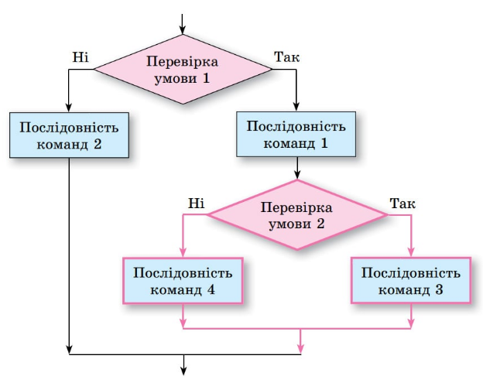

**Вкладені розгалуження** — це фрагмент алгоритму, у якому одне розгалуження міститься всередині іншого розгалуження.

І зовнішні, і внутрішні розгалуження можуть бути як повними, так і неповними.

**Поміркуйте**

Чи використовувались вкладені розгалуження при програмуванні роботів з відеоролика? В яких випадках?

**Перегляньте презентацію за посиланням:**

[**Презентація до уроку**](https://www.google.com/url?q=https://onedrive.live.com/view.aspx?resid%3DFA5D45696FB78!2338%26ithint%3Dfile%252cpptx%26authkey%3D!ACHmc71yfdBO7LI&sa=D&source=editors&ust=1643118883667281&usg=AOvVaw2hXfVX_nD0o7QxjtKZPDr4)

**Завдання**

1. Зареєструватися у [Scratch онлайн](https://scratch.mit.edu/) за посиланням: <https://scratch.mit.edu/>. На вашу електронну пошту прийде лист, в якому буде посилання на підтвердження реєстрації – треба натиснути на це посилання
2. Зробити проєкт до завдання «Працюємо з комп’ютером» підручника зі стор.105-106 підручника у Scratch онлайн. Назвати його «Керуємо стрілками». Натиснути "Поділитися". Скопіювати URL-адресу і відправити вчителю (8 балів)
3. Зробити проєкт до завдання 7 зі стор.109. Назвати його «Завдання 7» і відправити вчителю (11 балів).